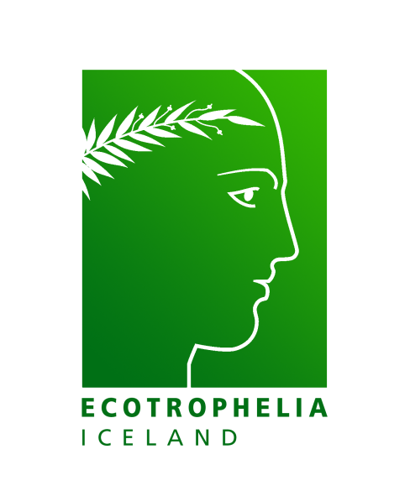

Ecotrophelia Ísland 2016
Vistvæn nýsköpun matvæla - Skráning

Heiti verkefnis:________________________

Stutt lýsing á verkefninu (hámark 500 slög):

Aðstandendur:
Nafn | Háskóli, deild

Tengiliður:
Nafn
Netfang
Símanúmer

Samstarf við fyrirtæki: Já Nei
Nafn fyrirtækis: __________________

Ecotrophelia Ísland er keppni meðal háskólanemenda í að þróa markaðshæf, vistvæn matvæli eða drykki. Aðstandendur keppninnar eru Matís, Nýsköpunarmiðstöð Íslands og Samtök iðnaðarins, ásamt Food for Life sem er þróunarvettvangur á sviði matvæla með nýsköpun að leiðarljósi.
Meginmarkmið keppninnar er að stuðla að sköpun og þróun nýrra, umhverfisvænna matvara fyrir íslenskan og alþjóðlegan markað, ásamt því að auka umhverfisvitund og þjálfa frumkvöðlahugsun nemenda.
Að hverju verkefni þarf að standa þverfaglegur hópur nemenda á háskólastigi (minnst 2, mest 10 í hverjum hópi). Nemendur mega ekki vera eldri en 35 ára. Hóparnir velja sér viðfangsefni og eru hvattir til að þróa hugmynd sína í samstarfi við starfandi fyrirtæki til að öðlast hagnýta reynslu af starfsemi fyrirtækja. Aðstandendur keppninnar veita aðstoð við að tengjast fyrirtækjum ef óskað er.
Ecotrophelia Ísland keppnin verður haldin í síðari hluta maí. Þar kynna nemendahóparnir verkefni sín fyrir dómnefnd sem er skipuð sérfræðingum frá íslenskum iðnaði, rannsókna- og vísindaumhverfi og stjórnvöldum. Sigurliðið hlýtur vegleg verðlaun og rétt til að taka þátt í alþjóðlegri keppni, Ecotrophelia Europe http://www.ecotrophelia.eu/ í París í október.
Tveimur vikum fyrir keppni þurfa hóparnir að skila skriflegri skýrslu með öllum helstu upplýsingum um vöruna. Hóparnir fá sendar nánari upplýsingar þegar þeir hafa skráð sig til keppni.
Verkefnin verða metin út frá eftirtöldum þáttum og þurfa nemendur að geta gert grein fyrir þeim bæði í framsögu og í skýrslu.
- Hæfni til framleiðslu á iðnaðarskala (industrial feasibility)
- Umhverfisþættir (eco-innovative aspects)
- Markaðshæfni (market credibility)
- Nýnæmi (innovative aspects of the product)
- Samræmi milli ofangreindra þátta (overall coherence of all criteria)
- Framsetning kynningar (general presentation)
- Bragðgæði, áferð og þættir sem varða næringargildi og öryggi (organoleptic, nutritional, product safety characteristics and taste
Til mikils er að vinna
- Nemendur öðlast þekkingu og reynslu af heildarferli vöruþróunar
- Vegleg peningaverðlaun og þátttaka í Ecotrophelia Europe
- Tengsl við atvinnulífið og reynsla sem nýtist í starfi síðar meir
Leiðsögn við þróunarferlið
Þegar hóparnir hafa skráð sig til leiks fá þeir aðgang að kennsluefni á netinu sem leiðbeinir þeim um alla þætti sem viðkoma þróunarferlinu. Hópunum verður útveguð aðstaða til verklegra prófana.

Frestur til að skila skráningu er til 31. janúar 2016. Skráning sendist á netfangið: gunnthorunn.einarsdottir@matis.is
Nánari upplýsingar veita:
Ragnheiður Héðinsdóttir, Samtökum iðnaðarins, ragnheidur@si.is, sími: 824 6117
Guðjón Þorkelsson, Matís og Háskóla Íslands, gudjont@matis.is, sími: 858 5044
Sigurður Steingrímsson, Nýsköpunarmiðstöð Íslands, sigurdurs@nmi.is, sími: 894 9330

